МІНІСТЕРСТВО ОСВІТИ І НАУКИ УКРАЇНИ
РАЙОННИЙ МЕТОДИЧНИЙ КАБІНЕТ ВІДДІЛУ ОСВІТИ
БЕРЕЖАНСЬКОЇ РАЙДЕРЖАДМІНІСТРАЦІЇ

Конспект уроку
З всесвітньої історії (11 клас)
тема: Друга Світова війна.
(урок узагальнення)
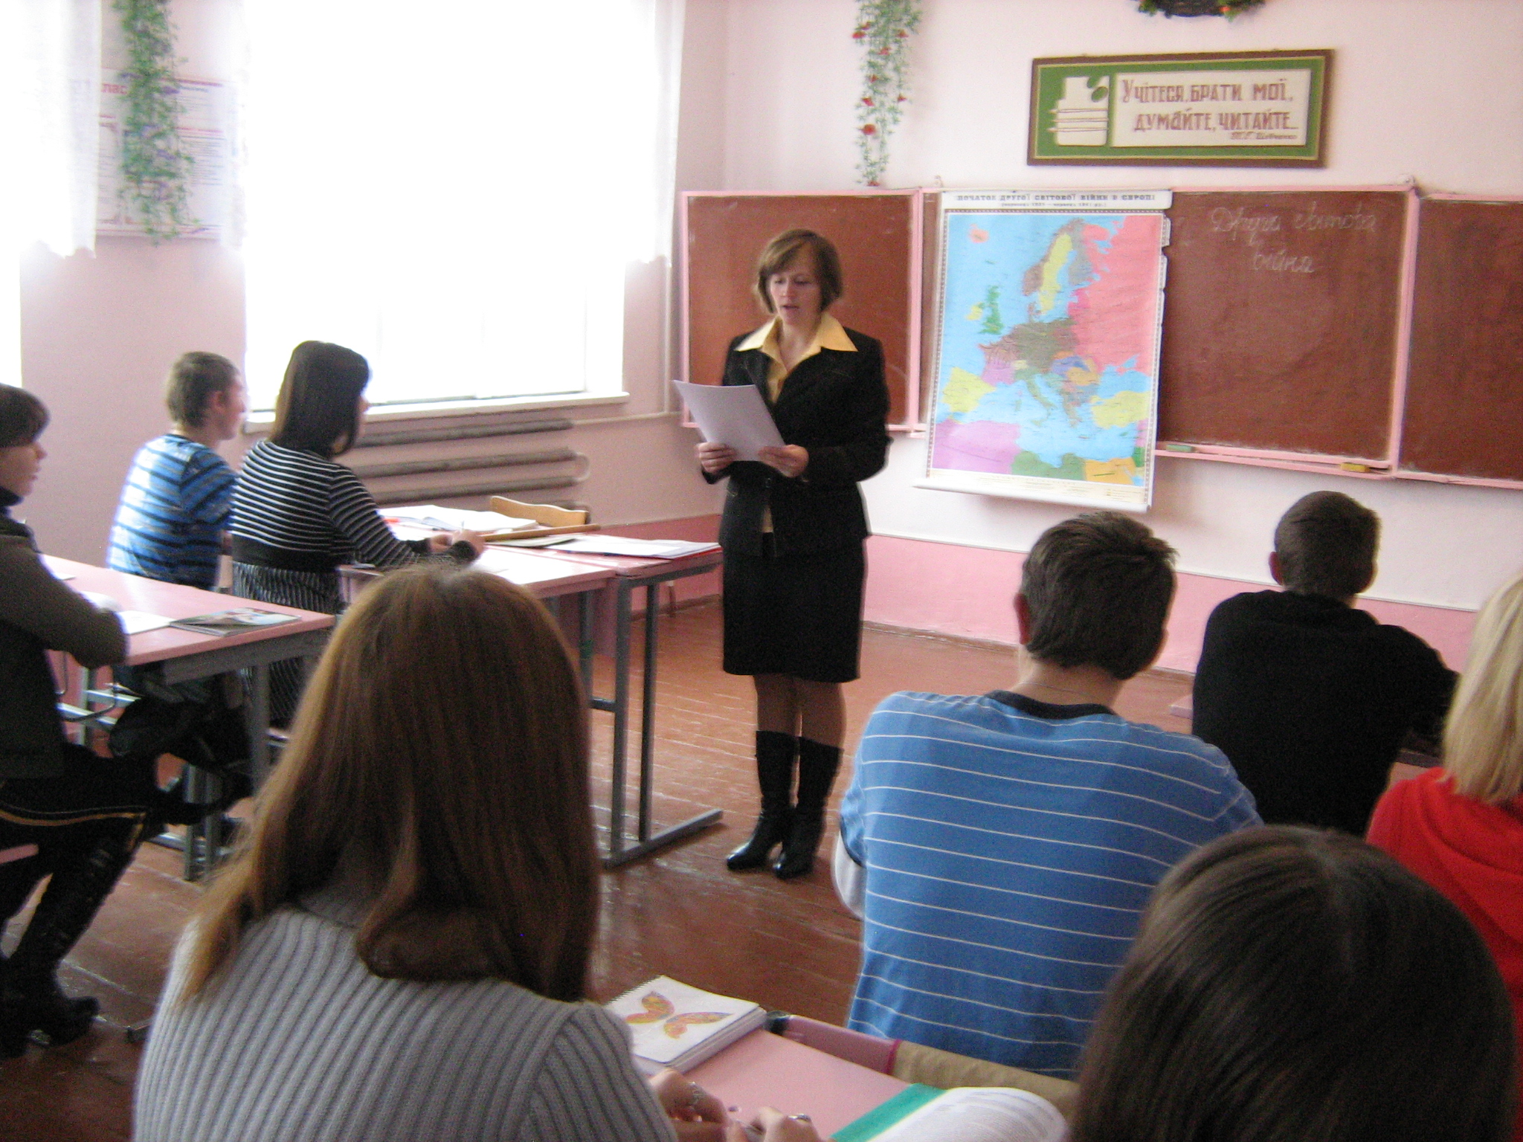

Підготувала: Кашараба Марія Григорівна
Вчитель історії Мечищівської ЗОШ І-ІІІ ст.

Бережани -2011 р.
Тема: Друга світова війна.
Мета: повторити, узагальнити, закріпити та систематизувати знання з вивченої теми;
Розвивати критичне мислення, пам'ять, вміння логічного викладу думки та систематизації набутих знань; продовжувати формувати навички самостійної роботи;
Виховувати учнів в дусі патріотизму, поваги до героїчного минулого свого народу та інших народів, виховувати негативне ставлення до війни , як найбільшого лиха людства.
Тип уроку: урок узагальнення та систематизації знань умінь та навичок.
Форма уроку: словесно – ігрова (інтелектуальна гра).
Обладнання: контрольні картки для відповідей, творчі проекти, роздавальний матеріал, облікові картки.
Підготовчий етап: до уроку узагальнення учні готувалися протягом вивчення даної теми ( учні були повідомлені про таку форму узагальнюючого уроку на першому уроці по даній темі) протягом даного часу кожен учень, який має високий рівень знань, повинен під керівництвом вчителя створити власний учнівський проект (у вигляді публікації, презентації, запису очевидців, статті в газету, реферати)

Хід уроку.
І. Організаційний момент.
Вчитель роздає учням облікові картки пояснює як їх заповнювати.
ІІ. Мотивація навчальної діяльності.
Сьогодні ми з вами проведемо урок - інтелектуальна гра. Ви спробуєте себе у різних ролях, станете очевидцями подій, спробуєте себе поставити на місце інших, висловите свою думку щодо наслідків подій на сьогодення, перевірити свої знання по даній темі.
ІІІ. Узагальнення та систематизація знань умінь і навичок.
Наш урок я хочу розпочати словами Василя Симоненка:
І живуть у пам’яті народу
Його вірні дочки і сини,
Ті, що не вернулися з походів
Грізної, великої війни.
Сьогодні ми пригадаємо події вивченого вами періоду Другої Світової війни. Друга Світова війна залишилася у пам’яті людства через кількість жертв та країн які були втягнуті у війну. У війні загинуло понад 55 млн. о. з них на полі бою – приблизно 27 млн. о. Воювали 62 держави. Бойовими діями було охоплено 22,6 млн. км кв. Загальні матеріальні збитки сягали 316 млн. дол. Найбільше постраждала Європа, як у роки Першої Світової війни. На СРСР припало приблизно половина європейських втрат – 27 млн. о. : Польща – 6 млн., Франція – 600 тис., Англія – 370 тис., Німеччина – 13 млн., Італія 500 тис. Війна стала причиною перемішування населення внаслідок втеч і примусового переселення за планами «третього рейху». США – єдина країна яка мала найменші людські втрати і та території якої не було військових дій.
1 тур.
Інтелектуальна гра «Суд».
Кожен виступ учня оцінюється 10 балів. На виконання завдання відводиться 5 хв.
Творче питання: Кого ви вважаєте винуватцем Другої Світової війни?
Які обвинувачення ви б висунули їм?
Чи можна знайти оправдання для звинувачених?
(питання вчитель вивішує на дошку, учні висловлюють свої думки, аргументуючи їх)
2 тур.
«Я тобі - ти мені»
Учні заздалегідь мали підготувати по 12 тестових завдань для своїх колег. Учитель називає пари, хто з ким обмінявся питаннями. Кожне питання оцінюється 0,5 бали. На виконання завдання відводиться 3 хв.
3 тур.
Дидактична гра «Відгадай героя»
Вчитель зачитує історичну довідку про історичних діячів. Учень має відповісти про кого йде мова. Питання оцінюється 3 бали. На виконання завдань відводиться 3 хв.
4 тур.
«Хто швидше»
Учитель зачитує запитання, хто із учнів швидше підніме руку той відповідає. Кожне правильне питання оцінюється в 0,5 балів. На виконання завдання відводиться 5 хв.
5 тур.
«Я найкращий дослідник»
Презентація учнівських робіт. Роботи учнів оцінюються окремо за 12 бальною шкалою. На виконання завдання відводиться 12 хв.
ІV. Підсумок уроку.
Кожен учень підбиває в обліковій картці свої набрані бали. Вчитель коригує, мотивує і виставляє оцінки.
V. Домашнє завдання.
На наступному уроці ми з вами вивчатимемо США. На основі вже вивченого матеріалу, а також внаслідок опрацювання історичних джерел, дайте відповідь на питання: «Чому США є країною-лідером на світовій арені?»

Додаток 1
Облікова картка.
Клас_________
Прізвище і ім’я учня________________________________________
№ | Прізвище ім’я учня | Оцінювання результатів.
№ | Прізвище ім’я учня | 1 тур  «Суд» | 2 тур  «Я тобі-ти мені» | 3 тур  «Відгадай героя» | 4 тур  «Хто швидше» | 5 тур  «Я найкращий дослідник» | Загальна оцінка.
1
2
3
4
5
6
7
8
9
10
11
12
14

Примітка: кожен учень виставляє оцінку собі по всіх турах, а також своїм колегам за 1 4 і 5 тури. У другому турі виставляється у облікову карточку загальна оцінка, а у 4 турі за кожну відповідь ставиться + в одній графі навпроти учня який відповів, всі + рахуються і виставляється оцінка в тій же графі.

Додаток 2.
Дидактична гра «Відгадай героя»
1. До середини 1930-х року сконцентрував в своїх руках всю повноту державної влади і фактично став одноосібним вождем радянського народу. У другій половині 1930-х років в країні встановився режим жорстокого терору, який досяг апогею в 1937–1938 роках. Пошук і знищення «ворогів народу» торкнулися не тільки найвищих партійних органів і армії, але і широких шарів радянського суспільства. Мільйони радянських громадян за надуманими, бездоказовими звинуваченнями в шпигунстві, шкідництві, саботажі були репресовані; заслані в табори або страчені в підвалах НКВД. (Й. В. Сталін)

2. Французький політичний і військовий діяч, генерал, учасники двох світових воїн. Створив у Англії комітет «Вільна Франція» закликав до боротьби за відновлення незалежності Франції навколо нього згуртовувалися патріоти , які прагнули визволити Францію. (Шарль де Голь)

3. Провідник Націонал-соціалістичної робітничої партії Німеччини, ідеолог нацизму. Військово-промисловий комплекс, який він допоміг створити, вивів Німеччину з глибокої економічної кризи, в якій та опинилася після Першої Світової війни. Водночас, він розв'язав Другу Світову війну в якій Німеччина зазнала поразки. (Гітлер)

4. Державний діяч Великобританії, письменник, найбільше відомий як прем'єр-міністр цієї країни у роки Другої світової війни. Нобелівська премія в галузі літератури 1953 року. Так звана «атлантична зустріч» його і Рузвельта в серпні 1941 року закінчилася підписанням «Атлантичної хартії», що повинна була сприяти солідарності обох країн і підготувати ефективний вступ Сполучених Штатів у війну. Вони заявили, що Велика Британія і США прагнуть до справедливого і демократичного світу. (Вінстон Черчилль)

5. 32-ий президент США 1933-45, демократ. Був губернатором Нью-Йорка 1929-33. Став президентом під час депресії, почав економіку нових справ, реформу соціальних програм, що зробило його дуже популярним серед населення. Після початку Другої світової війни він запровадив програму ленд-лізу для підтримки військових союзників і підготував Атлантичну хартію. Коли США вступили у війну в 1941, проводив багато часу в переговорах з главами союзницьких держав. ( Фра́нклін Де́лано Ру́звельт )

Додаток 3.
1. Яка країна стала першою жертвою Гітлера і Сталіна? (Польща)
2. Назвіть хронологічні рамки Другої Світової війни. (1 вересня 1939 - 2 вересня 1945рр.)
3. Коли був підписаний договір про дружбу і кордон між СРСР і Німеччиною? (28 вересня 1939 р.)
4. Яка ситуація на Заході дістала назву «дивної»,або «сидячої» війни? (з початком німецької агресії польський уряд неодноразово звертався до своїх союзників – Великої Британії та Франції з проханням про допомогу. Лише 3 вересня обидві держави формально оголосили війну Німеччині, проте утрималися від активних воєнних дій).
5. В якому році було включено до складу СРСР Литву, Латвію та Естонію? (серпень 1940р.)
6.В якому році радянський уряд вручив ультиматум Румунії з вимогою негайно передати СРСР Бессарабію і Північну Буковину? (червень 1940 р).
7. В якому році СРСР розпочав війну проти Фінляндії? (30 листопада 1939 р).
8. Що таке «лінія Маннергейма» ( система фінських укріплень).
9. Коли СРСР було виключено із Ліги Нації (14 грудня 1939 р).
10. Назвіть країни в хронологічному порядку захоплені Німеччиною
( Польща, Данія, Норвегія, Бельгія, Люксембург, Голландія, Франція, Велико Британія).
11.Що таке «Морський лев»?(кодова назва десантної операції в Англії).
12.У битві з якою країною агресори зазнали першої поразки? (у битві за Англію).
13. Назвіть країни агресори? ( Німеччина, Італія та Японія – 27 вересня 1940 р. уклали Троїстий пакт).
14. Що таке план «Барбаросса»? ( у грудні 1940 р. було затверджено план під кодовою назвою «Барбаросса», який передбачав шляхом «блискавичної війни» розгромити СРСР.
15. Назвіть хронологічні рамки Великої Вітчизняної війни? ( 22 червня 1941- 9 травня 1945)
16. Який важливий документ був підписаний 14 серпня 1941 р.? ( Атлантична хартія).
17.На яких островах була розташована військова база, на яку 7 липня 1941 напали військово морські сили Японії? (Гаваї)
18. Чим завершилися контрнаступи радянських військ на весні 1942 р. під Ленінградом, в Криму та під Харковом? ( невдачами).
19. Якою битвою і коли розпочався корінний перелом? (2 лютого 1943 р. під Сталінградом).
20. Якою битвою був закріплений корінний перелом? ( битвою на Курсько – Орловські дузі влітку 1943 р. ).
21. Біля якого села відбулася найбільша за всю війну танкова битва? (село Прохорівна, Курська битва).
22.Що таке «Східний вал»? ( на правому березі Дніпра німецьке командування створило укріплення).
23. Коли було визволено м. Київ? 96 листопада 1943 р.).
24. У північній Африці точилися бої між військами яких країн? (британськими та італійськими).
25. Яка країна агресор перша вийшла із війни? (Італія, 8 вересня 1943 р.- капітуляція, а 10 жовтня 1943 р. Італія оголосила війну Німеччині)
25. В якій країні і коли відбулася Тегеранська конференція? ( в Ірані, 29 листопада – 1 грудня 1943 р.).
26. На якій конференції головним питанням було відкриття Другого фронту? (на Тегеранській).
27. Чию ідею що до місця відкриття фронту було підтримано? (Сталіна)
28. Який народ фашисти відносили до «неповноцінного народу» ( слов’ян, євреїв і циган).
29. Що було створено фашистами у таких містах Освенція, Майданек, Тремблінка, Дахау, Бухенвальд. (концтабори)
30. Хто очолив рух опору у франції? (Шарль де Голь)
31. Чиє ім’я носили партизанські рухи в Італії? (Дж. Гарібальді)
32. Хто очолив рух опору у Югославії? (більшість очолив комуніст Йосип Броз Тіто)
33. Яку назву носив рух опору у Польщі? (Армія крайова)
34. Внаслідок якої операції зумовили вихід Румунії з фашистського блоку? (усерпні 1944 р. в ході Яссько- Кишинівської операції)
35. Військова операція «Оверлорд» передбачала….( відкриття другого фронту).
36. Коли було здійснено замах на Гітлера? ( 20 липня 1944 р.)
37. Коли відбулася Кримська конференція? (4-11 лютого 1945 р.)
38. На якій конференції було розділено територію Німеччини на зони окупації? ( на Кримській).
39. Яка організація і коли була створена з метою збереження миру і безпеки народів? (ООН, 24 квітня 1945 р.)
40. Що пообіцяв Сталін союзникам на Кримській конференції? (через 2-3 місяці розпочне воєнні дії проти Японії)
41. Після якої наступальної операції Радянські війська вступили на територію Німеччини? (лютий 1945, Вісло – Одеську наступальну операцію)
42. Яка доля чекала Гітлера? ( він покінчив життя самогубством)
43.Коли Німеччина капітулювала? (9 травня 1945 р.)
44. Коли відбулася Потсдамська конференція? (17 липня – 2 серпня 1945 р.)
45. Чи відрізнявся склад делегації Кримської і Потсдамської конференції?
( САШ представляв новий президент Г. Трумен, після смерті Ф. Рузвельта)
46. Яка міжнародна організація була створена 4 квітня 1949 р.? ( НАТО)
47.Напротивагу НАТО яка і коли Була створена організація? ( ОВД)
48. Протистояння між двома політичними блоками соціалістичним тоталітарним і капіталістичним демократичним дістало назву….(«холодна війна»)
49. Що відбулося 11 вересня 2001 р. ? ( напад таємної організації « Аль-Каїда» на об’єкти в Нью-Йорку та Вашингтоні).
50. В якому році був повалений комуністичний режим? (внаслідок революцій 1989-1990 рр.)

